LABORATORIO 4

Protocolos capa de aplicación y Plataforma base

Elaborado por

Santiago Cárdenas Amaya

Juan Pablo Fonseca Cárdenas

RECO

Bogotá, 2022

# Introducción

Sabes cómo funciona a nivel lógico él envió de un correo electrónico o la búsqueda de una página, en este laboratorio veremos gracias al simulador Packet Tracer como funcionan algunos de estos procesos. Además de ver cómo se comporta la red cuando se realizan diferentes peticiones y aprender cómo funcionan los colores en los cables UTP categoría 6.

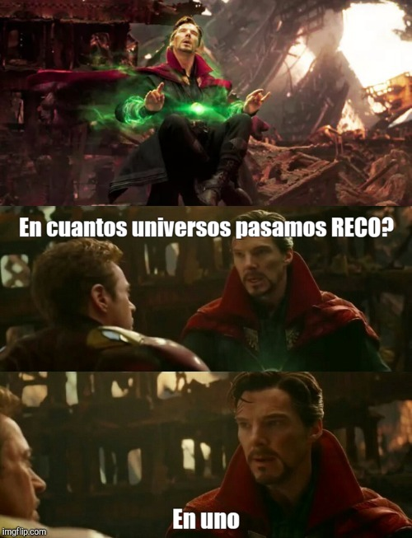

# Marco teórico

**Packet Tracer:** Simulador para redes de computadores.

**Wireshark:** Programa para capturar el tráfico de red.

# Uso y aplicaciones

Los conocimientos adquiridos en el lab se pueden aplicar para montar servidores de diferentes tipos para una empresa e incluso para montar toda una red de computadoras.

# Packet Tracer

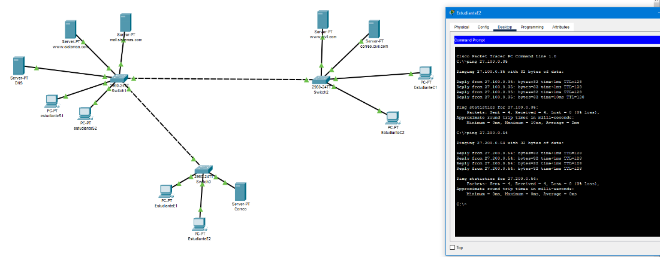

Ping de la máquina de abajo a las dos de arriba

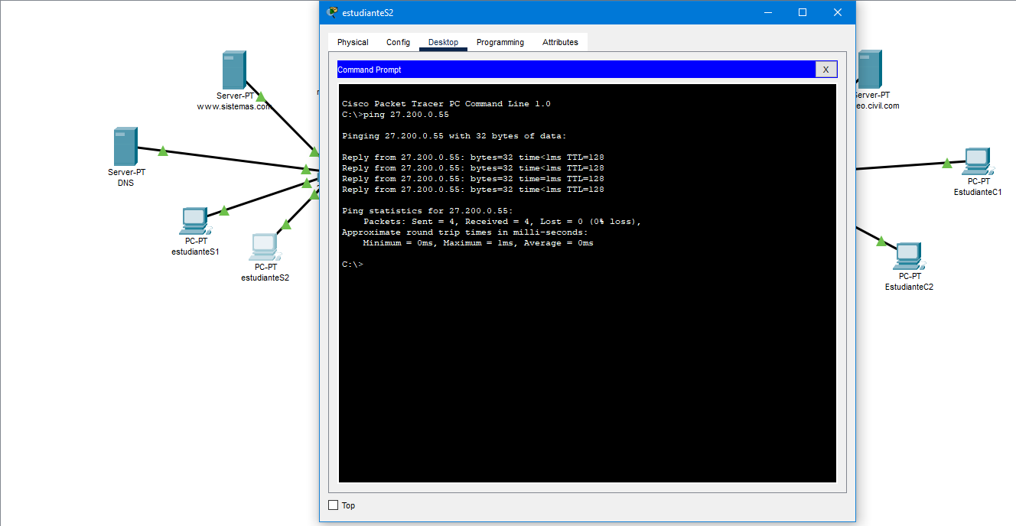

Ping entre las maquinas de arriba

HTTP

Consulta por Ip

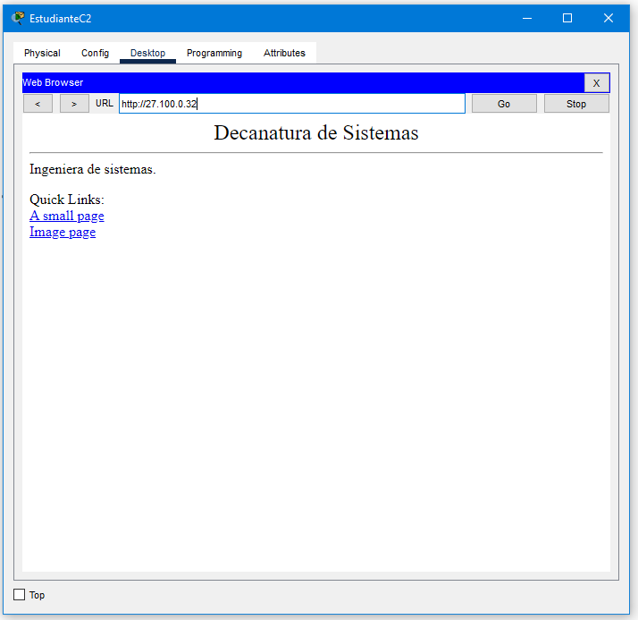

Consulta por URL

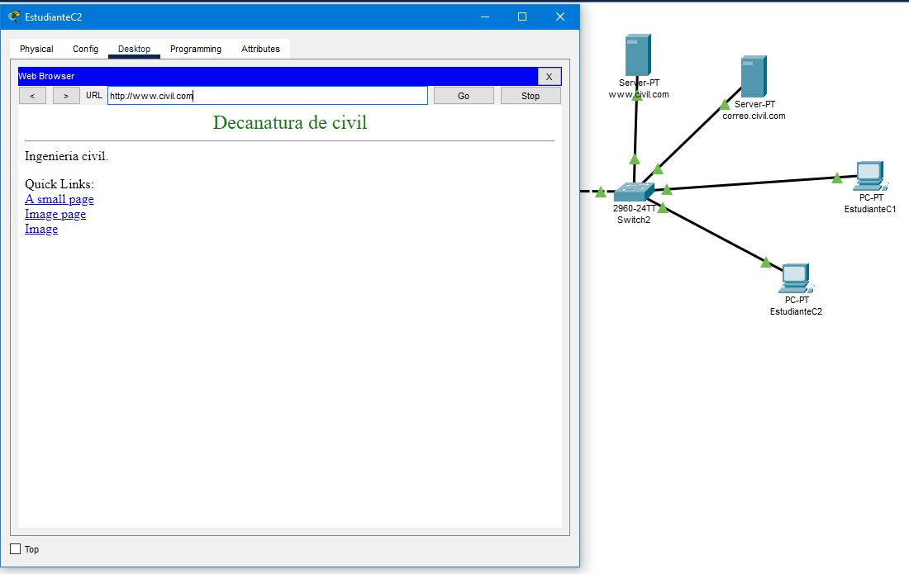

Prueba correo entre mismo dominio

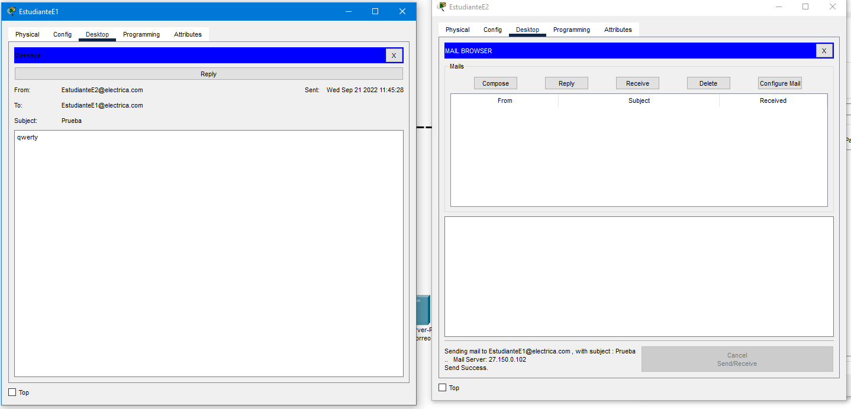

Respuesta del EstudianteE1 al EstudianteE2

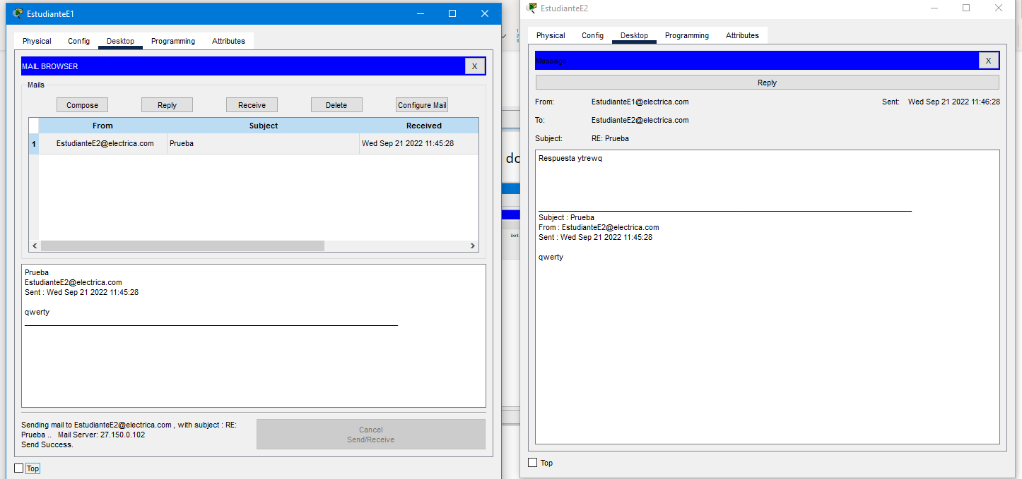

Prueba entre servidores de correo (sistemas y eléctrica)

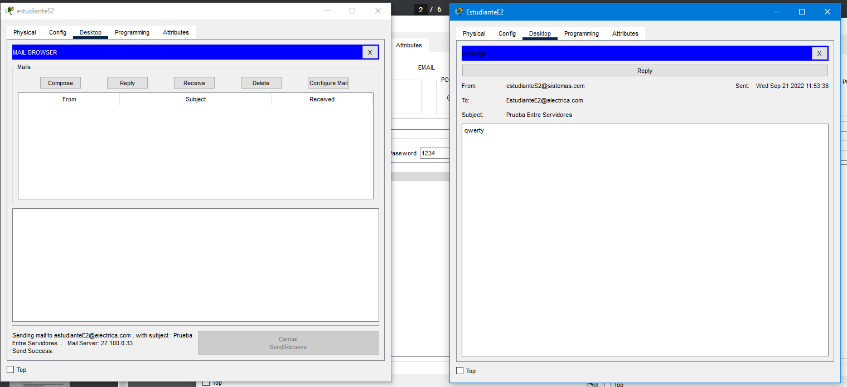

Respuesta de prueba entre servidores del estudianteE2 al estudiantesS2

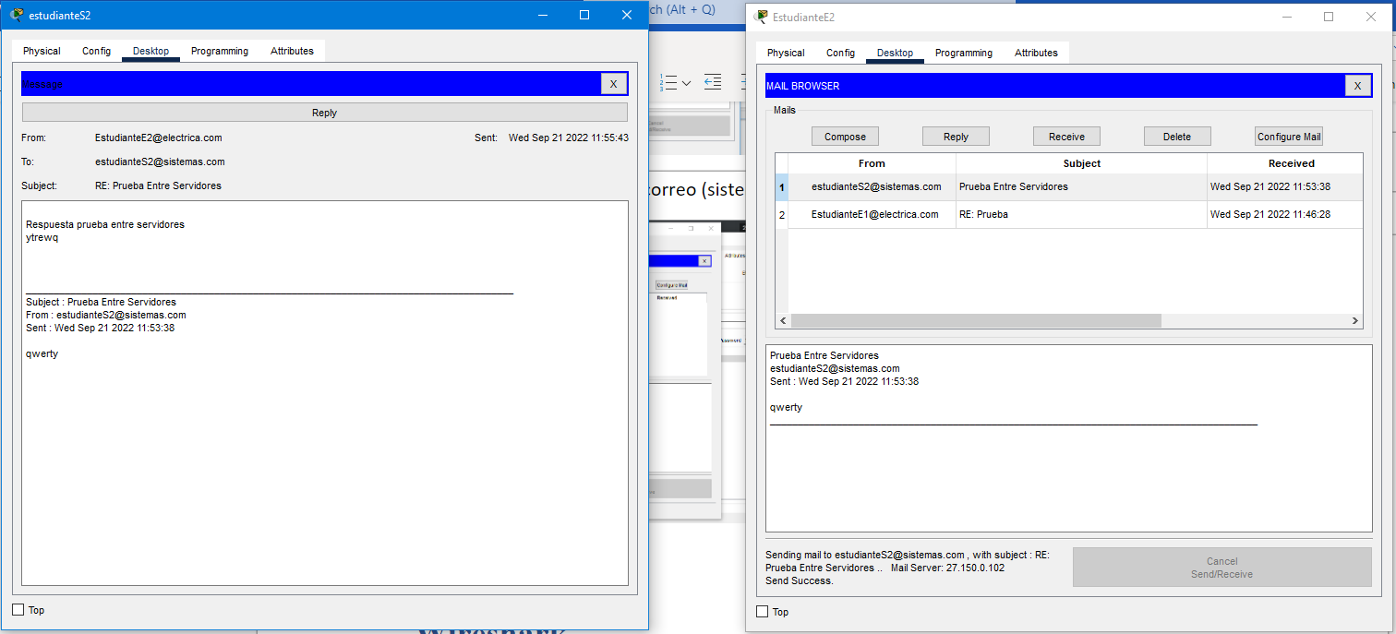

# Wireshark

a.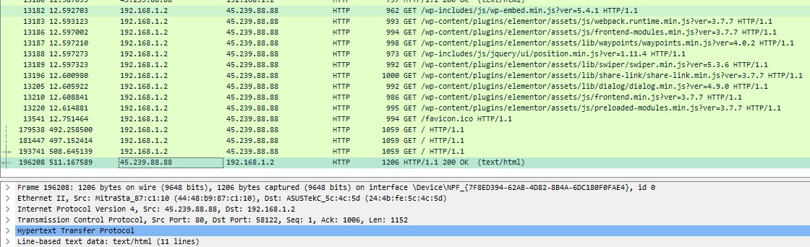En la imagen se puede ver como mi servidor DNS (192.168.1.2) le hace una petición GET atravez del protocolo HTTP al servidor 45.239.88.88 por el puerto 80, luego se ve como el servidor 45.239.88.88 va devolviendo la información hasta el final para devolver el código 200” Ok” lo que quiere decir que se logró realizar la petición con éxito.

b.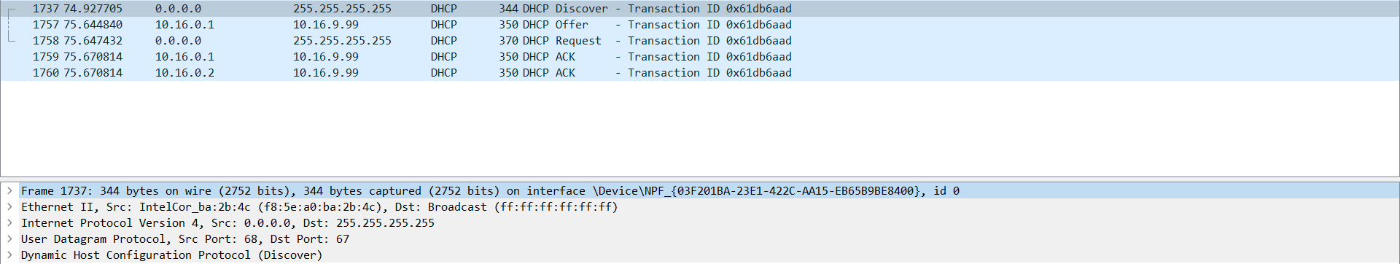En la imagen se puede ver como mi pc se queda sin una dirección ip asociada y manda un mensaje de Discover para todos los servidores DNS disponibles atravez del puerto 68, se puede ver que es un mensaje brodcast ya que lo manda por el gateway 255.255.255.255, lñuego el servidor DNS (10.16.9.99) envia un mensaje de Ofert con la dirección 10.16.0.1, mi pc vuelve a enviar un mensaje brodcast de Request pidiendo esa dirección que me ofrecieron, y el servidor envia un mensaje acknolage de confirmación.

c.

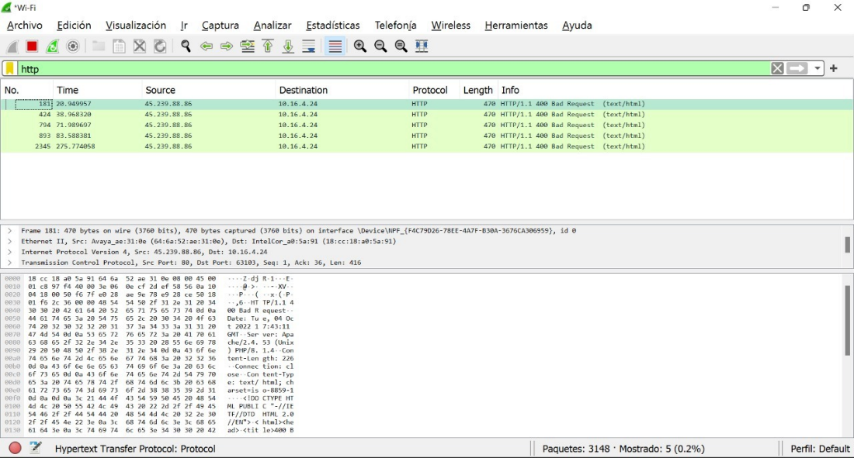

Para esta prueba Wireshark no capturo las peticiones que se hicieron atravez de telnet por lo que adjuntamos capturas de que se hicieron las peticiones.

GET /~csantiago/RECO/index.html

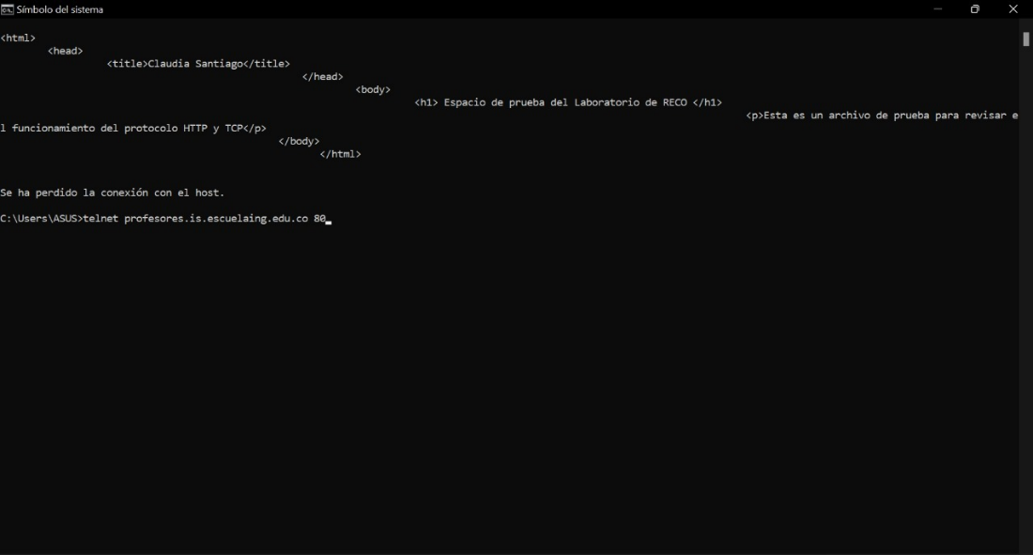

GET al PDF

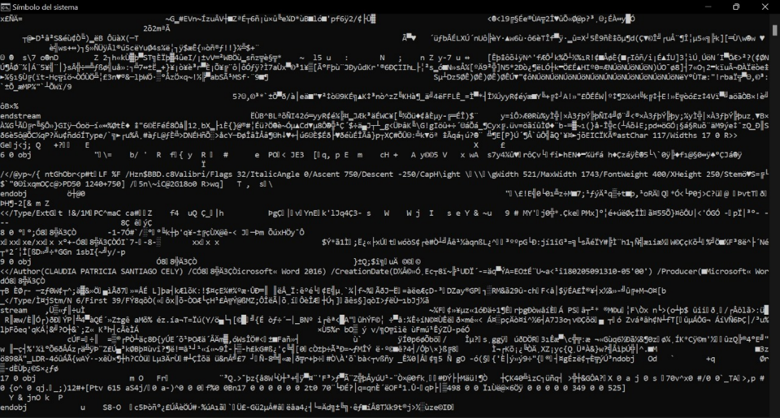

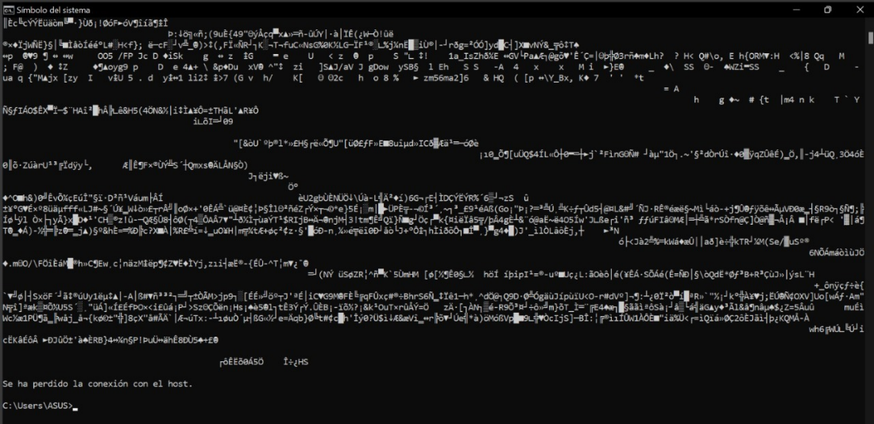

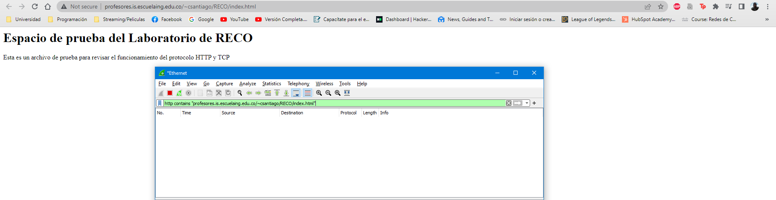

Wireshark no capturo nada

# Prueba con equipos servicio DNS

# Conocimiento el Cableado estructurado de la Escuela

Área de trabajo

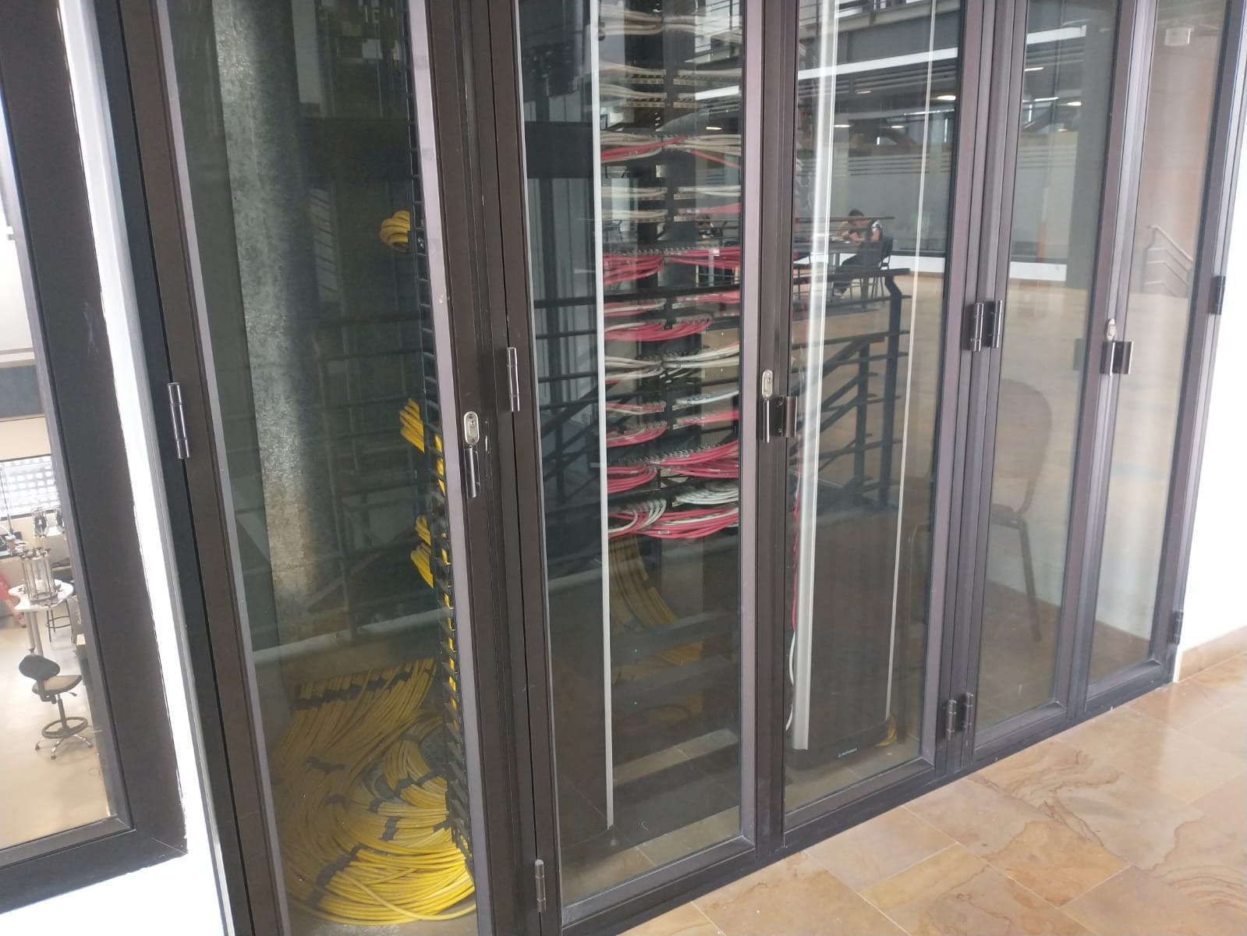

Closet

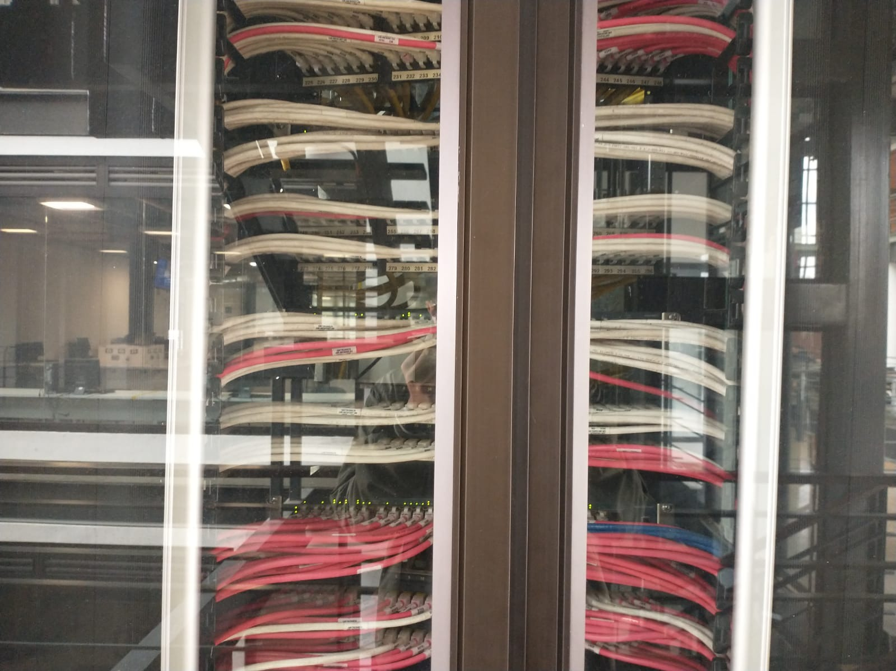

Cableado horizontal

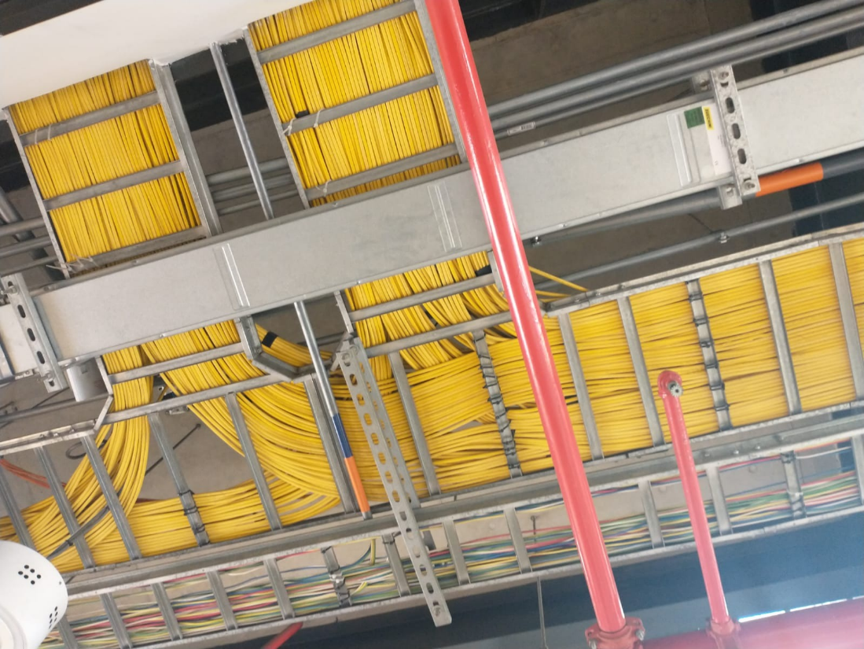

# Conclusiones

Se entendió el funcionamiento a nivel de red cuando se consulta una página web o se envía un correo electrónico, se vio el cómo se mueve el tráfico de red, y como se poncha correctamente un cable UTP dependiendo de para que se requiera.

# Bibliografía

Información obtenida en la clase teórica de RECO y de las diapositivas de cableado estructurado.